Programación Orientada a Objetos

SISTEMA DE ADMINISTRACION DE CABAÑAS

RICARDO ALVAREZ; ADRIAN CORONEL

2023

Administración de Cabañas

Instituto Superior de Formación Docente Nº 166

|  |  |  |  |
| --- | --- | --- | --- |
| **Tipo de Documento** | | | |
| Análisis de requerimientos | | | |
| **A quién está dirigido** | | | |
| Está dirigido a cualquier empresa que se dedique a la administración temporaria de cabañas o similares. | | | |
| **Resumen** | | | |
| Sistema de administración para complejo de cabañas. | | | |
| **Fecha** | **Autor/es** | **Versión Documento** | **Versión Software** |
| Noviembre/2023 | Ricardo Alvarez, Adrián Coronel | 4.0 | 1.1 |

Introducción

El propósito de este informe es proporcionar un análisis detallado de los requerimientos para el desarrollo de un sistema de administración para un complejo de cabañas. Este sistema tiene como objetivo facilitar la gestión eficiente de las reservas, la asignación de cabañas, la facturación y otros aspectos administrativos relacionados. El sistema será diseñado teniendo en cuenta las necesidades específicas de un principiante en términos de facilidad de uso y comprensión.

Captura de Requerimientos

1. Requerimientos Funcionales:

Los requerimientos funcionales describen las funciones y capacidades que el sistema debe tener para satisfacer las necesidades del complejo de cabañas. A continuación, se detallan algunos de los requerimientos funcionales clave:

1.1 Gestión General del Sistema:

El sistema debe permitir el registro de toda la información necesaria para el adecuado registro de los huéspedes en el complejo. Se debe poder realizar la captura de datos y su posterior edición, tales sean estos relacionados a las cabañas, a los clientes y las reservas almacenadas.

1.1.2 Gestión de Clientes:

El sistema debe permitir el registro de nuevos clientes.

Debe ser posible almacenar información como nombre, dirección, contacto, preferencias, etc. Así mismo debe ser capaz de eliminar o editar dichos datos.

1.1.3 Gestión de Cabañas:

El sistema debe permitir el registro y correspondiente administración de las cabañas.

Debe ser posible almacenar información sobre la misma (capacidad, disponibilidad, reservas realizadas, etc). En el mismo contexto, debe ser capaz de gestionar dicha información mediante la recopilación de datos de los demás requerimientos funcionales (Véase 1.1.2 / 1.1.4)

1.1.4 Gestión de Reservas:

El sistema debe permitir a los usuarios realizar reservas de cabañas.

Los usuarios deben poder verificar la disponibilidad de las cabañas en fechas específicas.

Se deben capturar datos del cliente, fechas de reserva, número de personas, etc.

1.2 Búsqueda de Clientes:

El sistema debe permitir la captura de datos de los clientes (Véase 1.1.2) y realizar la búsqueda de la información correspondiente mediante el ingreso del nombre completo del mismo, o, en el caso de estar incompleto, ofrecer un listado con los posibles resultados.

De no encontrar resultados, el sistema debe notificar al usuario.

1.3 Asignación de Cabañas:

El sistema debe asignar automáticamente una cabaña disponible a una reserva.

Se debe considerar la capacidad de la cabaña y las fechas de reserva al realizar la asignación.

1.4 Facturación:

El sistema debe generar facturas automáticas para las reservas confirmadas.

Debe calcular el importe total en función de la duración de la estadía, las tarifas aplicables y los servicios adicionales.

Debe permitir la impresión o el envío electrónico de las facturas a los clientes.

1.5 Gestión de Pagos:

El sistema debe registrar los pagos realizados por los clientes.

Debe permitir el seguimiento del estado de los pagos pendientes y vencidos.

Se pueden admitir diferentes métodos de pago, como efectivo, tarjeta de crédito, transferencia bancaria, etc.

1.6 Generación de Informes:

El sistema debe proporcionar informes útiles para la gestión del complejo de cabañas.

Algunos informes posibles pueden incluir ocupación de cabañas, ingresos generados, análisis de clientes, etc.

De dichos requerimientos solo implementaremos, a fines prácticos, los puntos 1.1, 1.2 y 1.3. dado que es para presentar un sistema funcionando para fines del corriente año.

2. Requerimientos No Funcionales:

Los requerimientos no funcionales se centran en los aspectos de rendimiento, seguridad, usabilidad y otras características del sistema. A continuación, se mencionan algunos requerimientos no funcionales importantes:

2.1 Usabilidad:

El sistema debe ser intuitivo y fácil de usar para un principiante.

La interfaz de usuario debe ser clara, sencilla y autoexplicativa.

Se deben proporcionar ayudas contextuales y mensajes de error descriptivos.

2.2 Rendimiento:

El sistema debe ser capaz de manejar un alto volumen de reservas y transacciones simultáneas.

Debe responder de manera rápida y eficiente, evitando demoras significativas.

2.3 Seguridad:

El sistema debe garantizar la privacidad y confidencialidad de los datos de los clientes.

Deben implementarse mecanismos de autenticación y autorización para restringir el acceso no autorizado.

2.4 Escalabilidad:

El sistema debe ser escalable para adaptarse a un posible crecimiento futuro del complejo de cabañas.

Debe ser capaz de manejar un aumento en el número de cabañas, clientes y transacciones.

2.5 Mantenibilidad:

El sistema debe estar diseñado de forma modular y bien estructurada para facilitar futuras actualizaciones y mantenimiento.

Debe utilizar estándares y buenas prácticas de programación para garantizar la legibilidad y el mantenimiento del código.

En resumen, cabe aclarar que de estos requerimientos no funcionales sólo abordaremos la usabilidad ya que el resto de los ítems no se incluyen dentro del temario de la asignatura Programación Orientada a Objetos, que es para la cual se realiza dicho sistema y la cual evalúa el mismo.

Funcionamiento del Sistema

A continuación, se describe el sistema de gestión de reservas. Este sistema ha sido desarrollado en PHP y hace uso de una base de datos PostgreSQL para almacenar y recuperar datos relevantes. El sistema proporciona funcionalidades para gestionar clientes, cabañas y reservas, permitiendo realizar operaciones como altas, modificaciones, eliminaciones y listados.

En las secciones siguientes, se proporciona información detallada sobre la configuración del entorno, las funciones principales, los detalles de implementación, las consideraciones de seguridad y las conclusiones obtenidas durante el desarrollo del sistema.

1. Configuración del Entorno

El sistema de gestión de reservas requiere una configuración del entorno específica para su correcto funcionamiento. Esta sección detalla los requisitos del sistema, así como los pasos necesarios para configurar la base de datos y la conexión con ella, junto con las instrucciones para la instalación y configuración de las dependencias externas.

1.1 Requisitos del Sistema

El sistema se desarrolla en un entorno PHP y requiere las siguientes condiciones para su funcionamiento:

PHP 7.x o superior: Asegúrese de tener instalada la versión de PHP especificada o una versión más reciente en el entorno de desarrollo.

PostgreSQL 9.x o superior: La base de datos utilizada por el sistema es PostgreSQL. Asegúrese de tener instalada la versión requerida de PostgreSQL y configurada correctamente.

1.2 Configuración de la Base de Datos

La configuración de la base de datos implica la creación de la base de datos y la configuración de las tablas necesarias para almacenar los datos del sistema de gestión de reservas. Se deben establecer los permisos de usuario adecuados para garantizar el acceso y la manipulación de la base de datos desde la aplicación.

1.3 Configuración de la Conexión a la Base de Datos

Para que la aplicación se conecte correctamente a la base de datos, es fundamental proporcionar la configuración de conexión precisa. Esto incluye detalles como el nombre de host, el nombre de usuario, la contraseña y el nombre de la base de datos. Asegúrese de que estos parámetros están configurados correctamente en el archivo de conexión correspondiente.

1.4 Instalación y Configuración de Dependencias Externas

En caso de que el sistema utilice dependencias externas, se debe realizar la instalación y la configuración de estas dependencias de acuerdo con las especificaciones y requisitos del sistema. Asegúrese de seguir las instrucciones de instalación proporcionadas por los proveedores de las bibliotecas o paquetes externos utilizados.

2. Funciones Principales

En el desarrollo del sistema de gestión de reservas, se implementaron diversas funciones cruciales que facilitan la administración y el acceso a datos clave. Estas funciones están diseñadas para optimizar la interacción con el usuario y garantizar una manipulación eficiente de la información. A continuación, se detallan las principales secciones y su funcionamiento dentro del sistema.

2.1. Submenú Listados

La sección del Submenú Listados tiene como objetivo brindar una vista general y detallada de los diferentes componentes clave del sistema de gestión de cabañas. El submenú ofrece acceso a la información esencial sobre clientes, cabañas y reservas, lo que facilita la supervisión y el control de la actividad del sistema.

2.1.1. Función para el Submenú de Listados

Al acceder al Submenú de Listados, los usuarios pueden examinar diferentes tipos de listados, como la lista de clientes registrados, las cabañas disponibles y las reservas actuales. Esta funcionalidad es vital para mantener un control preciso y actualizado de las actividades y transacciones dentro del sistema de gestión de cabañas.

La función para el Submenú de Listados está diseñada para mejorar la experiencia del usuario y garantizar un acceso fácil y rápido a la información relevante. Proporciona una visión general completa de los datos almacenados, lo que facilita la toma de decisiones informadas y el seguimiento efectivo de las operaciones del sistema.

2.2. Submenú Reservas

El Submenú Reservas está diseñado para permitir a los usuarios realizar una serie de operaciones relacionadas con la gestión de reservas de cabañas. Ofrece funcionalidades clave que incluyen la creación, modificación y eliminación de reservas, junto con la capacidad de listar las reservas existentes en el sistema. Este submenú desempeña un papel crucial en el seguimiento y la administración eficiente de las reservas de cabañas, facilitando la planificación y la coordinación de las actividades de alojamiento.

2.2.1. Función para Cargar Reservas desde la Base de Datos

La función para cargar reservas desde la base de datos permite a los usuarios obtener acceso a la información almacenada en la base de datos sobre las reservas de cabañas. Esto es esencial para mantener actualizados los datos de reserva y proporcionar una visión general de las reservas existentes en el sistema.

2.2.2. Función para Gestionar Reservas

La función para gestionar reservas es el componente central del Submenú Reservas. Permite a los usuarios realizar una variedad de operaciones, como el alta, modificación y eliminación de reservas de cabañas. Además, ofrece la funcionalidad de listar las reservas actuales, lo que proporciona una visión general completa de las actividades de reserva en el sistema.

2.2.2.1. Función para el Alta de Reserva

La función para el alta de reserva permite a los usuarios agregar nuevas reservas de cabañas al sistema. Facilita la captura de información relevante, como fechas de reserva, detalles del cliente y detalles de la cabaña, garantizando un proceso de reserva eficiente y efectivo.

2.2.2.2. Función para Modificar Reserva

La función para modificar reserva ofrece a los usuarios la capacidad de realizar cambios en las reservas de cabañas existentes. Permite la actualización de información importante, como fechas de reserva y detalles de cliente, brindando flexibilidad en la gestión y adaptación de las reservas según sea necesario.

2.2.2.3. Función para Eliminar Reserva

La función para eliminar reserva permite a los usuarios eliminar reservas de cabañas existentes del sistema. Ofrece una forma efectiva de eliminar reservas obsoletas o no deseadas, lo que garantiza la precisión y la relevancia de los datos de reserva almacenados en el sistema.

2.2.2.4. Función para Listar Reservas

La función para listar reservas proporciona a los usuarios una visión general completa de las reservas de cabañas existentes en el sistema. Permite una visualización rápida y accesible de las reservas actuales, facilitando el seguimiento y la supervisión efectiva de la ocupación de cabañas y las actividades de reserva.

2.2.2.5. Función para Buscar Reserva por Número

La función para buscar reserva por número ofrece a los usuarios la capacidad de buscar reservas específicas utilizando números de reserva únicos. Facilita la identificación y el acceso rápido a reservas específicas, mejorando la eficiencia en la gestión y recuperación de información relacionada con reservas de cabañas.

2.3. Submenú Clientes

El Submenú Clientes está diseñado para permitir a los usuarios realizar una serie de operaciones relacionadas con la gestión de la información de los clientes. Ofrece funcionalidades clave que incluyen el alta, modificación y eliminación de registros de clientes, junto con la capacidad de listar los clientes existentes en el sistema. Este submenú es crucial para mantener actualizada la información de los clientes y proporcionar un seguimiento eficiente de sus actividades y detalles relevantes.

2.3.1. Función para Cargar Clientes desde la Base de Datos

La función para cargar clientes desde la base de datos permite a los usuarios acceder a la información almacenada en la base de datos sobre los clientes. Esto es esencial para mantener actualizada la información de los clientes y proporcionar una visión general de los clientes existentes en el sistema.

2.3.2. Función para Gestionar Clientes

La función para gestionar clientes es el componente central del Submenú Clientes. Permite a los usuarios realizar una variedad de operaciones, como el alta, modificación y eliminación de registros de clientes. Además, ofrece la funcionalidad de listar los clientes actuales, lo que proporciona una visión general completa de los clientes registrados en el sistema.

2.3.2.1. Función para el Alta de Clientes

La función para el alta de clientes permite a los usuarios agregar nuevos registros de clientes al sistema. Facilita la captura de información relevante, como el nombre, la dirección, el teléfono y el correo electrónico del cliente, garantizando un proceso eficiente y efectivo de registro de clientes.

2.3.2.2. Función para Modificar Clientes

La función para modificar clientes ofrece a los usuarios la capacidad de realizar cambios en los detalles de los clientes existentes en el sistema. Permite la actualización de información importante, como el nombre, la dirección, el teléfono y el correo electrónico del cliente, brindando flexibilidad en la gestión y adaptación de los datos de clientes según sea necesario.

2.3.2.3. Función para Eliminar Clientes

La función para eliminar clientes permite a los usuarios eliminar registros de clientes existentes del sistema. Ofrece una forma efectiva de eliminar detalles de clientes obsoletos o no deseados, lo que garantiza la precisión y la relevancia de la información de clientes almacenada en el sistema.

2.3.2.4. Función para Listar Clientes

La función para listar clientes proporciona a los usuarios una visión general completa de los clientes existentes en el sistema. Permite una visualización rápida y accesible de los detalles de los clientes registrados, lo que facilita el seguimiento y la supervisión efectiva de la base de clientes y sus actividades asociadas.

2.3.2.5. Función para Buscar Clientes por Nombre

La función para buscar clientes por nombre ofrece a los usuarios la capacidad de buscar clientes específicos utilizando sus nombres. Facilita la identificación y el acceso rápido a detalles de clientes específicos, mejorando la eficiencia en la gestión y recuperación de información relacionada con los clientes.

2.4. Submenú Cabañas

El Submenú Cabañas proporciona un conjunto de funcionalidades destinadas a facilitar la gestión de las cabañas disponibles para reservas en el sistema. Ofrece capacidades clave que incluyen la incorporación, modificación y eliminación de registros de cabañas, junto con la capacidad de listar las cabañas existentes en el sistema. Este submenú es crucial para mantener actualizada la información de las cabañas y proporcionar una visión general completa de las opciones de alojamiento disponibles.

2.4.1. Función para Cargar Cabañas desde la Base de Datos

La función para cargar cabañas desde la base de datos permite a los usuarios acceder a la información almacenada en la base de datos sobre las cabañas disponibles. Esto es esencial para mantener actualizada la información de las cabañas y proporcionar una visión general de las opciones de alojamiento existentes en el sistema.

2.4.2. Función para Gestionar Cabañas

La función para gestionar cabañas es el componente central del Submenú Cabañas. Permite a los usuarios realizar una variedad de operaciones, como el alta, modificación y eliminación de registros de cabañas. Además, ofrece la funcionalidad de listar las cabañas actuales, lo que proporciona una visión general completa de las opciones de alojamiento disponibles en el sistema.

2.4.2.1. Función para el Alta de Cabañas

La función para el alta de cabañas permite a los usuarios agregar nuevas cabañas al sistema. Facilita la captura de información relevante, como el número de cabañas, capacidad, descripción y costo diario, garantizando un proceso efectivo de incorporación de cabañas al sistema de reservas.

2.4.2.2. Función para Modificar Cabañas

La función para modificar cabañas ofrece a los usuarios la capacidad de realizar cambios en los detalles de las cabañas existentes en el sistema. Permite la actualización de información importante, como el número de cabaña, capacidad, descripción y costo diario, brindando flexibilidad en la gestión y adaptación de la información de las cabañas según sea necesario.

2.4.2.3. Función para Eliminar Cabañas

La función para eliminar cabañas permite a los usuarios eliminar registros de cabañas existentes del sistema. Ofrece una forma efectiva de eliminar detalles de cabañas obsoletos o no deseados, lo que garantiza la precisión y la relevancia de la información de cabañas almacenada en el sistema.

2.4.2.4. Función para Listar Cabañas

La función para listar cabañas proporciona a los usuarios una visión general completa de las cabañas existentes en el sistema. Permite una visualización rápida y accesible de los detalles de las cabañas registradas, lo que facilita la evaluación y selección de opciones de alojamiento adecuadas para los clientes.

2.5. Menú Principal

El Menú Principal es el punto central de acceso a todas las funcionalidades y submenús disponibles en el sistema de gestión de reservas. Ofrece una interfaz intuitiva que permite a los usuarios navegar fácilmente a través de las diversas secciones, como la gestión de cabañas, clientes y reservas. Además, brinda una vista general de las opciones disponibles y proporciona una navegación fluida entre las diferentes funcionalidades del sistema.

El Menú Principal está diseñado para proporcionar una experiencia de usuario eficiente y amigable, con un diseño claro y estructurado que facilita la navegación y la utilización de las diversas capacidades del sistema de gestión de reservas.

El Menú Principal incluye enlaces y accesos directos a los submenús clave, como el Submenú de Listados, el Submenú de Reservas, el Submenú de Clientes y el Submenú de Cabañas.

En resumen, el Menú Principal actúa como el punto de partida central para todas las operaciones y funciones del sistema de gestión de reservas, proporcionando a los usuarios una forma conveniente y efectiva de acceder y utilizar las capacidades disponibles para la administración y el control de las actividades de reserva, clientes y cabañas.

2.6. Clases Principales

El sistema emplea una serie de clases fundamentales para representar entidades esenciales, como cabañas, clientes, reservas y la conexión a la base de datos. Estas clases encapsulan datos críticos y funciones específicas que permiten un manejo efectivo de la información y facilitan la interacción con la base de datos.

2.6.1 Diagrama de Clases:

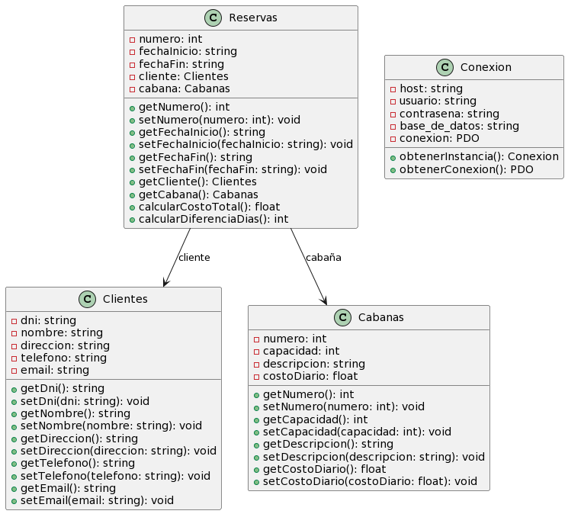2.6.2. Clase *Cabanas*

La clase *Cabanas* representa una cabaña en el sistema de gestión de reservas. Contiene propiedades y métodos que permiten la manipulación y gestión de información relacionada con las cabañas, como su número, capacidad, descripción y costo diario.

La clase también incluye funciones para acceder y modificar estos atributos, lo que facilita la gestión y visualización de la información de las cabañas en el sistema.

2.6.3. Clase *Clientes*

La clase Clientes representa un cliente en el sistema de gestión de reservas. Contiene propiedades y métodos que permiten la manipulación y gestión de información relacionada con los clientes, como su DNI, nombre, dirección, teléfono y correo electrónico. La clase también incluye funciones para acceder y modificar estos atributos, lo que facilita la gestión y visualización de la información de los clientes en el sistema.

2.6.4. Clase *Reservas*

La clase Reservas representa una reserva en el sistema de gestión de reservas. Contiene propiedades y métodos que permiten la manipulación y gestión de información relacionada con las reservas, como su número, fechas de inicio y fin, cliente y cabaña asociada.

La clase también incluye funciones para calcular el costo total de la reserva y la diferencia de días entre las fechas de inicio y fin, lo que facilita el cálculo y visualización de información relevante sobre las reservas en el sistema.

2.6.5. Clase *Conexion*

La clase Conexión representa una conexión a la base de datos en el sistema de gestión de reservas. Contiene métodos para establecer y obtener una conexión a la base de datos, lo que facilita la interacción y comunicación con la base de datos subyacente. La clase también se encarga de la configuración de la conexión y proporciona funcionalidades para manejar errores y excepciones relacionados con la conexión a la base de datos.

Estas clases principales son componentes fundamentales del sistema de gestión de reservas, y su correcto funcionamiento y manipulación son esenciales para la gestión efectiva de la información y las operaciones relacionadas con las cabañas, clientes, reservas y la conexión a la base de datos.

3. Detalles de Implementación

En esta sección, se detallan los aspectos técnicos y funcionales de la implementación del sistema de gestión de reservas, incluyendo la configuración del entorno, el diseño de la base de datos, la implementación de funciones clave, la interfaz de usuario, la seguridad y protección de datos, así como las consideraciones de rendimiento.

3.1. Configuración del entorno

La implementación del sistema de gestión de reservas requiere un entorno configurado con los siguientes componentes:

Servidor web compatible con PHP y PostgreSQL

Configuración de PHP para permitir la conexión a la base de datos y el manejo de sesiones de usuario

Base de datos PostgreSQL configurada con las tablas necesarias para almacenar la información de reservas, clientes y cabañas.

3.2. Diseño de la base de datos

El sistema utiliza una base de datos relacional para almacenar y gestionar la información. La estructura de la base de datos incluye las siguientes tablas principales:

Tabla de reservas con campos para el número de reserva, fechas de inicio y fin, cliente asociado y cabaña asignada

Tabla de clientes con detalles como DNI, nombre, dirección, teléfono y correo electrónico

Tabla de cabañas que almacena información como el número de cabaña, capacidad, descripción y costo diario.

3.2.1 Diagrama de Entidad - Relación:

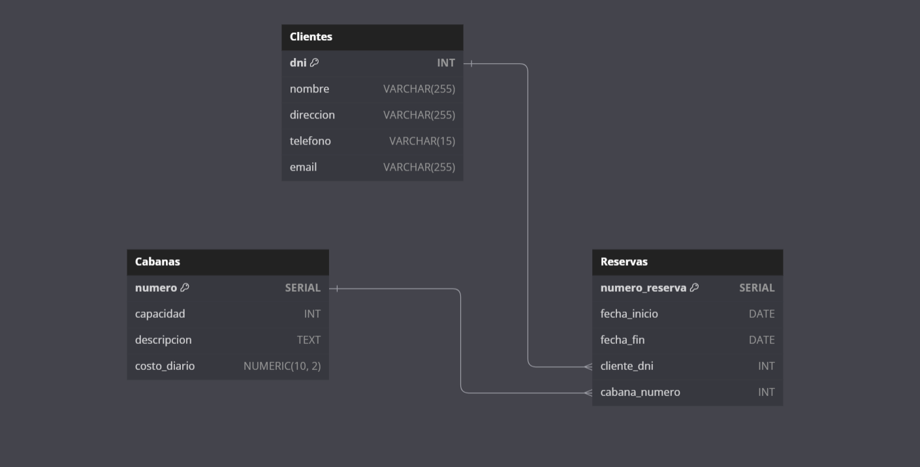

A continuación, un ejemplo de cómo deberían quedar asignadas las variables de acuerdo a la figura 1 que muestra los datos proporcionados por el motor de Base de Datos de PostgreSQL que se utiliza.

|  |
| --- |
| private $host = 'peanut.db.elephantsql.com';  private $usuario = 'qpldaohq';  private $contrasena = 'xTQnmoKZN8eb8a5eUvm-eN0ceeCp7zk0';  private $base_de_datos = 'qpldaohq'; |

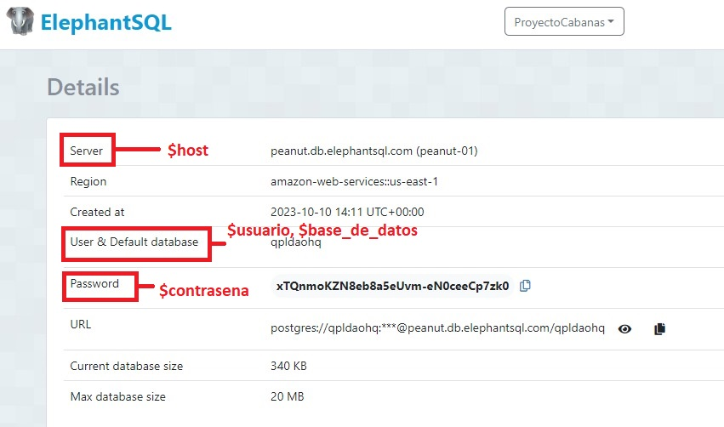

**Figura 1 - Ejemplo en ElephantSQL**

3.3. Implementación de las funciones principales

Las funciones principales del sistema, como la gestión de reservas, clientes y cabañas, se implementan mediante clases específicas. Se utilizan métodos para realizar operaciones como la creación, modificación y eliminación de registros, así como la búsqueda y listado de información relacionada.

3.4. Interfaz de usuario

La interfaz de usuario proporciona a los usuarios una forma intuitiva de interactuar con el sistema. Se presentan formularios y vistas que permiten la gestión eficiente de reservas, clientes y cabañas. Se utiliza un diseño limpio y funcional para facilitar la navegación y comprensión de la información. Nuestro sistema actualmente se visualiza por consola. La estructura de navegación es la siguiente:

* Para iniciar el programa, se debe ejecutar la siguiente línea de comando:



* A continuación, se visualizará el Menú Principal del Sistema:

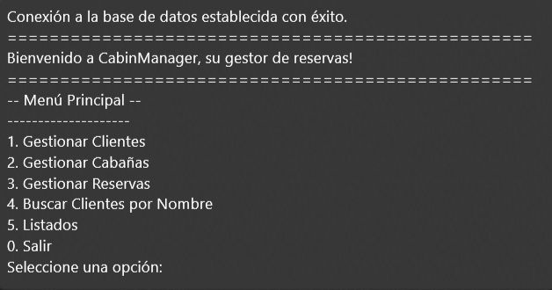

* Al seleccionar, por ejemplo:
* Opción 1, se mostrará el submenú de Gestión de Clientes:

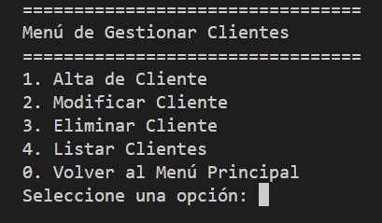

* Opción 2, se mostrará el submenú de Gestión de Cabañas:

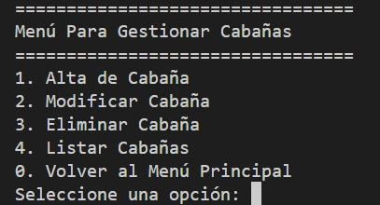

* Opción 3, se mostrará el submenú de Gestión de Reservas:

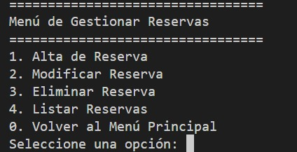

* Opción 4, se mostrará el formulario de Búsqueda por Nombre:

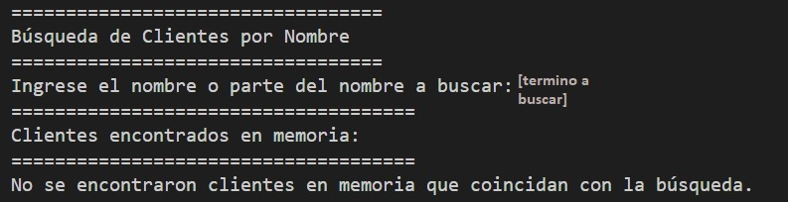

* Opción 5, se mostrará el submenú de Listados:

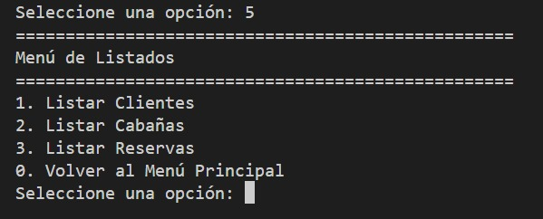

* Opción 0, finaliza el sistema.
* En el sub menú de la Gestión de Clientes, al seleccionar, por ejemplo:
* Opción 1, se mostrará el formulario de Altas de Clientes:

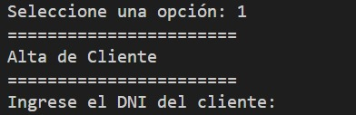

Como primera instancia, se deberá ingresar el DNI del cliente. Si este dato ya está almacenado en el sistema, mostrará el siguiente texto:

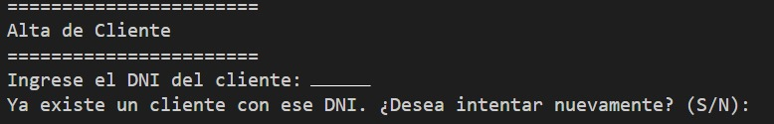

De lo contrario, el formulario procederá a solicitar Nombre, Dirección, Teléfono y Correo electrónico del nuevo cliente.

* Opción 2, Se mostrará el formulario de Modificar Cliente:

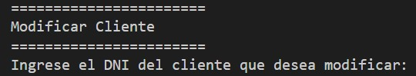

En esta sección, se debe ingresar el DNI del cliente deseado. Si se deja el dato en blanco, procederá a regresar al Menú Principal.

Si se ingresa un DNI existente, se ingresa al siguiente formulario:

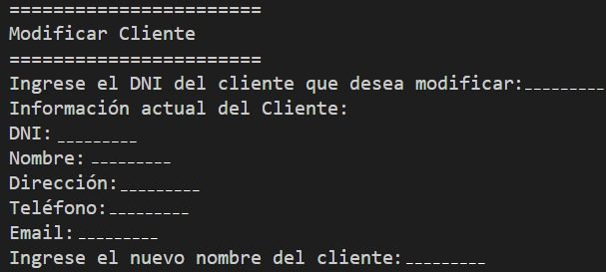

Se mostrarán los datos ya almacenados en el sistema, pudiendo modificar cualquiera de ellos, con la excepción del DNI. Si se quiere modificar el DNI del cliente, se debe eliminar (*Ver sección “Eliminar Cliente”*) y proceder a darlo nuevamente de Alta.

* Opción 3, se mostrará la sección de Eliminar Cliente:  
  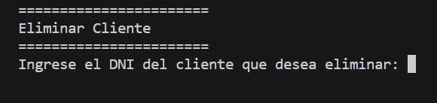

Para poder eliminar al usuario, se deberá ingresar en el formulario el DNI del mismo. De hallarse en la base de datos del Sistema, solicitará la confirmación para realizar la eliminación.

* Opción 4, se accede al Listado de Clientes:  
  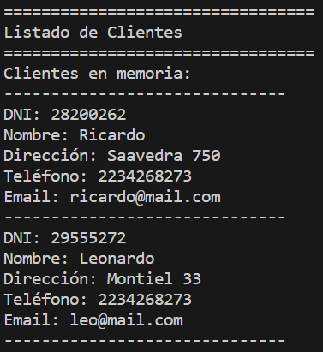

En este apartado encontrará los datos completos de cada cliente registrado en el sistema.

* En el Submenú de la Gestión de Cabañas, al seleccionar, por ejemplo:
* Opción 1, se mostrará el formulario de Altas de Cabañas:  
  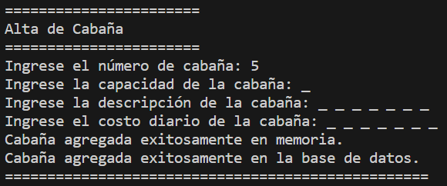

Al ingresar un identificador numérico para registrar la cabaña, se accede al resto del formulario. una vez cargado los datos correctamente, el sistema notificará la adhesión a la base de datos y memoria del mismo,

* Opción 2, se mostrará el formulario de Modificar Cabaña:  
  Una vez ingresado el número de ID de la cabaña que desea modificarse, se mostrarán los datos de la misma:  
  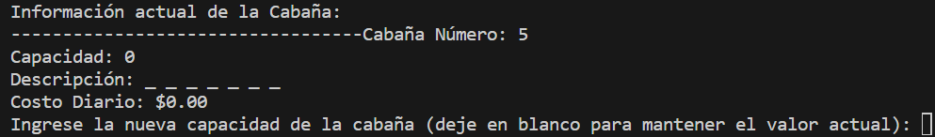  
  Como la imagen lo indica, se procederá a completar con la nueva información deseada.
* Opción 3, se mostrará la sección de Eliminar Cabaña:  
  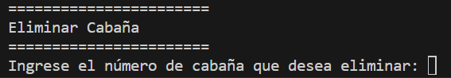

Para poder eliminar la cabaña, se deberá ingresar en el formulario el número ID de la misma. De hallarse en la base de datos del Sistema, solicitará la confirmación para realizar la eliminación.

* Opción 4, se accede al Listado de Cabañas:

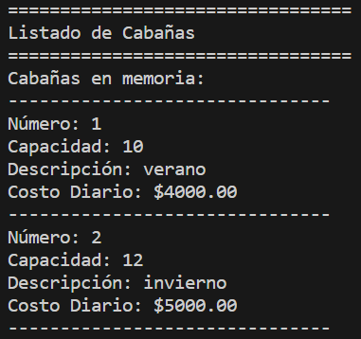

En este apartado encontrará los datos completos de cada cabaña registrada en el sistema.

* En el Submenú de la Gestión de Reservas, al seleccionar, por ejemplo:
* Opción 1, se mostrará el Alta de Reservas:

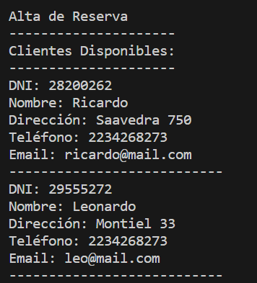

Primero, se listará a los clientes disponibles en la base de datos del sistema.  
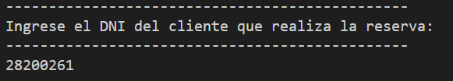

Luego, procederá a solicitar el ingreso del DNI del cliente seleccionado.

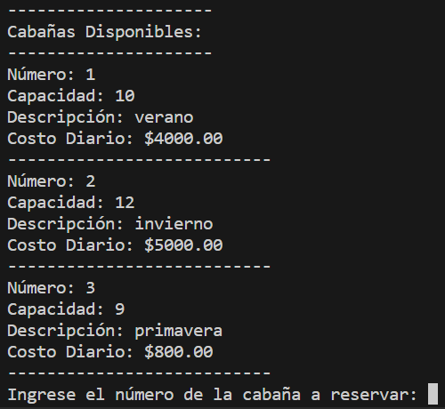

Seguidamente, mostrará la lista de Cabañas disponibles, donde, mediante el número ID de la Cabaña, se accede al formulario final de registro, en el cual se debe ingresar en formato Año/Mes/Día, las fechas correspondientes al ingreso y egreso del cliente a la reserva:  
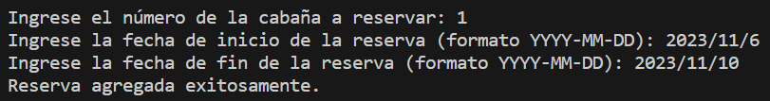

* Opción 2, se mostrará la sección de Modificar Reserva:

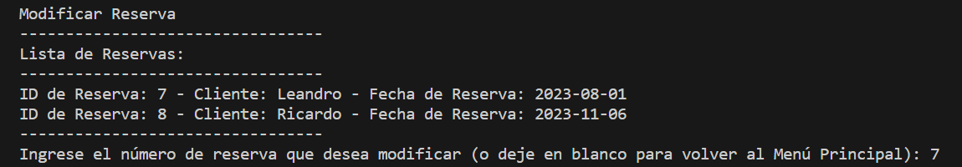

Se visualizará la lista de reservas registradas en la memoria del sistema, y se pide que ingrese el número de ID de la reserva solicitada para su modificación.

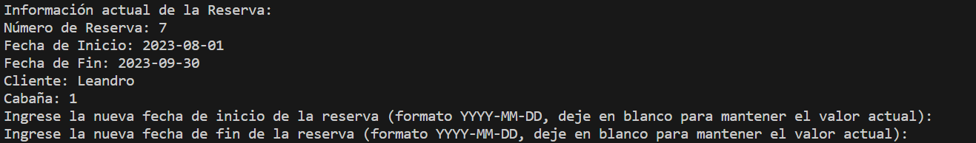

Una vez ingresado el ID, el sistema procederá a mostrar la información detallada de la reserva, y podrá realizar los cambios con las nuevas fechas correspondientes (al dejar el espacio en blanco, se respeta la fecha original de la reserva)

* Opción 3, Se mostrará la sección de Eliminar Reserva:

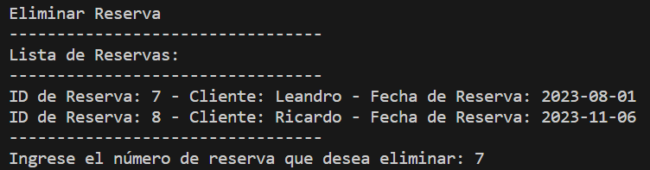

Se visualizará la lista de reservas registradas en la memoria del sistema, y se pide que ingrese el número de ID de la reserva solicitada para su eliminación.

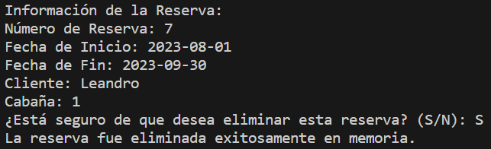

Una vez ingresado el ID, el sistema procederá a mostrar la información detallada de la reserva, junto con un formulario de confirmación. Si contesta “S”, la reserva será eliminada tanto de la memoria como de la base de datos del sistema; Si la respuesta es “N”, se dará el procedimiento por terminado sin ningún cambio, volviendo al Menú Principal.

* Opción 4, se accede al Listado de Reservas:

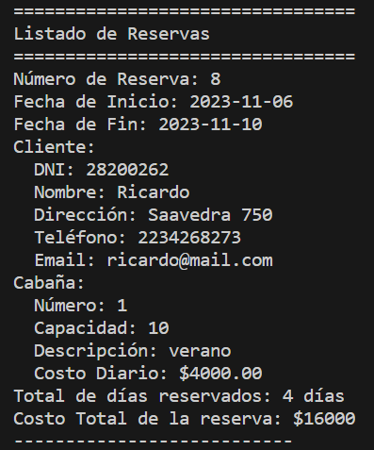

En este apartado encontrará los datos completos de cada reserva registrada en el sistema.

* En la Opción 4 “Buscar Clientes por Nombre”, Encontrará el siguiente formulario:  
  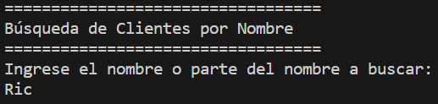

Ingresando como parámetro parte del nombre o nombre completo, el sistema buscará en la memoria todos los posibles clientes que contengan el mismo:

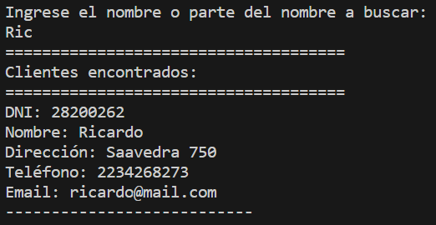

* Al seleccionar el Sub Menú de Listados, se mostrarán las siguientes opciones:

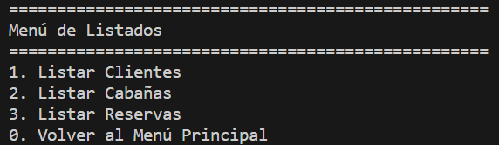

Este menú ofrece una alternativa rápida a los ya mencionados Listados de Clientes, Cabañas y Reservas, los cuales se encuentran del mismo modo en sus respectivas secciones.

4. Consideraciones de rendimiento

El sistema se optimiza para un rendimiento óptimo mediante técnicas como el almacenamiento en caché de consultas frecuentes, la indexación adecuada de la base de datos y la optimización del código PHP para minimizar el tiempo de ejecución. Se realizan pruebas exhaustivas para garantizar tiempos de respuesta rápidos y una experiencia fluida para los usuarios.

5. Mantenimiento y Actualización

Se realizan regularmente actualizaciones de seguridad para mitigar las vulnerabilidades conocidas y garantizar que el sistema esté protegido contra las últimas amenazas de seguridad. Se implementan procedimientos de mantenimiento preventivo para garantizar que el sistema esté actualizado y protegido contra nuevas vulnerabilidades y riesgos de seguridad.

Conclusión:

El sistema de gestión de reservas desarrollado demuestra ser una solución efectiva y eficiente para la administración de reservas de cabañas. A través de un enfoque estructurado y modular, se logró implementar un sistema que facilita la gestión de reservas, clientes y cabañas, brindando una interfaz amigable y funcionalidades robustas. Algunas de las conclusiones clave derivadas del desarrollo y la implementación del sistema son las siguientes:

Optimización de Procesos: El sistema ha demostrado su capacidad para simplificar y agilizar los procesos de reserva, facilitando la programación, modificación y cancelación de reservas, así como la gestión de clientes y cabañas.

Facilidad de Uso: Se ha priorizado la experiencia del usuario al diseñar una interfaz intuitiva y fácil de usar, lo que permite a los usuarios acceder y gestionar información de manera eficiente y sin complicaciones.

Seguridad y Privacidad: Se implementarán a futuro robustas medidas de seguridad y privacidad de datos para proteger la información confidencial de los clientes y garantizar el cumplimiento de las regulaciones de privacidad de datos vigentes.

Escalabilidad y Mantenibilidad: El sistema se diseñó teniendo en cuenta la escalabilidad y la facilidad de mantenimiento, lo que permite su adaptación a las crecientes demandas y la incorporación de nuevas funcionalidades y mejoras en el futuro.

En resumen, el sistema de gestión de reservas no solo cumple con los requisitos funcionales y técnicos, sino que también destaca por su enfoque en la experiencia del usuario y la seguridad de los datos. Este sistema puede ser considerado como una solución confiable y sólida para las necesidades de gestión de reservas de cabañas, proporcionando una base sólida para futuras expansiones y mejoras.

Este informe ha presentado un análisis detallado de los requerimientos funcionales y no funcionales para el desarrollo de un sistema de administración de un complejo de cabañas. Estos requerimientos se centran en proporcionar una solución intuitiva y eficiente para la gestión de reservas, asignación de cabañas, facturación y otros aspectos administrativos relacionados. Teniendo en cuenta estos requerimientos, el próximo paso sería proceder con el diseño y desarrollo del sistema.

Índice

Tabla de contenidos 1

Introducción 2

Captura de Requerimientos 2

1. Requerimientos funcionales 2

1.1 Gestión general del sistema 2

1.1.2 Gestión de clientes 2

1.1.3 Gestión de cabañas 3

1.1.4 Gestión de reservas 3

* 1. Búsqueda de clientes 3
  2. Asignación de cabañas 3
  3. Facturación 3
  4. Gestión de Pagos 4
  5. Generación de Informes 4

1. Requerimientos No funcionales 4
   1. Usabilidad 4
   2. Rendimiento 4
   3. Seguridad 5
   4. Escalabilidad 5
   5. Mantenibilidad 5

Funcionamiento del Sistema 6

1. Configuración del entorno 6

1.1 Requisitos del sistema 6

1.2 Configuración de la Base de Datos 7

1.3 Configuración de la conexión a la base de datos 7

1.4 Instalación y configuración de dependencias externas 7

1. Funciones principales 7

2.1 Submenú Listados 8

2.1.1 Función para el Submenú de Listados 8

2.2 Submenú Reservas 8

2.2.1 Función para cargar reservas desde la base de datos 8

2.2.2 Función para gestionar reservas 9

2.2.2.1 Función para el alta de reservas 9

2.2.2.2 Función para modificar reservas 9

2.2.2.3 Función para eliminar reservas 9

2.2.2.4 Función para listar reservas 9

2.2.2.5 Función para buscar reservas por número 10

2.3 Submenú Clientes 10

2.3.1 Función para cargar clientes desde la base de datos 10

2.3.2 Función para gestionar clientes 10

2.3.2.1 Función para el alta de clientes 10

2.3.2.2 Función para modificar clientes 11

2.3.2.3 Función para eliminar clientes 11

2.3.2.4 Función para listar clientes 11

2.3.2.5 Función para buscar clientes por nombre 11

2.4 Submenú cabañas 11

2.4.1 Función para cargar cabañas desde la base de datos 12

2.4.2 Función para gestionar cabañas 12

2.4.2.1 Función para el alta de cabañas 12

2.4.2.2 Función para modificar cabañas 12

2.4.2.3 Función para eliminar cabañas 12

2.4.2.4 Función para listar cabañas 13

2.5 Menú principal 13

2.6 Clases Principales 13

2.6.1 Diagrama de Clases 14

2.6.2 Clase *Cabanas* 14

2.6.3 Clase *Clientes* 15

2.6.4 Clase *Reservas* 15

2.6.5 Clase *Conexión* 15

1. Detalles de Implementación 16

3.1 Configuración del entorno 16

3.2 Diseño de la Base de Datos 16

3.2.1 Diagrama de Entidad-Relación 17

3.3 Implementación de las funciones principales 18

3.4 Interfaz de usuario 18

1. Consideraciones de rendimiento 28
2. Mantenimiento y actualización 28

Conclusión 29